|  |  |  |
| --- | --- | --- |
|  |  |  |
| МИНОБРНАУКИ РОССИИ | | |
| Федеральное государственное бюджетное образовательное учреждение  высшего образования  **«МИРЭА – Российский технологический университет»**  **РТУ МИРЭА** | | |

Институт Информационных технологий

Кафедра Математического обеспечения и стандартизации информационных технологий

**Отчет по практической работе №1**

по дисциплине «Технологии разработки программных приложений»

**Тема практической работы:** «Системы контроля версий»

|  |  |
| --- | --- |
| **Выполнил:**  Студент группы **ИНБО-01-19** | Палий Евгений Андреевич |
| **Проверил:** | ассистент Борзых Н.Ю. |

2021 г.

***Работа с Git***

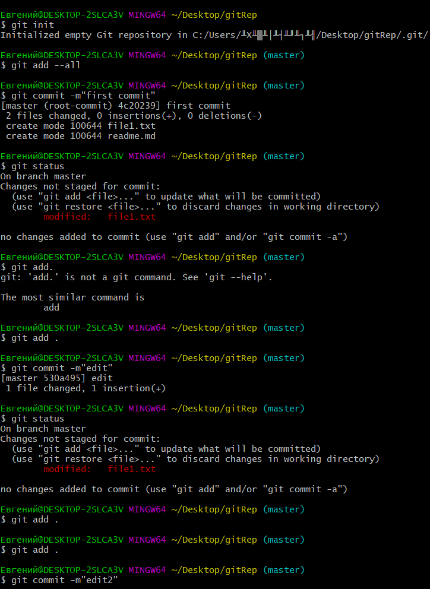

Пункт 1: Инициализация репозитория. Добавление файлов и первые коммиты

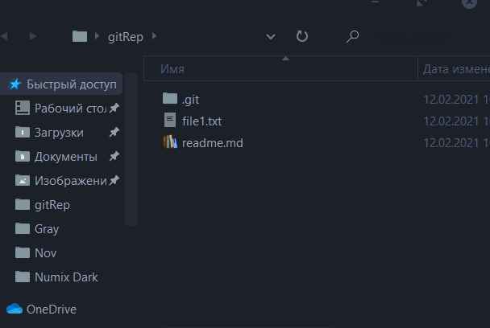

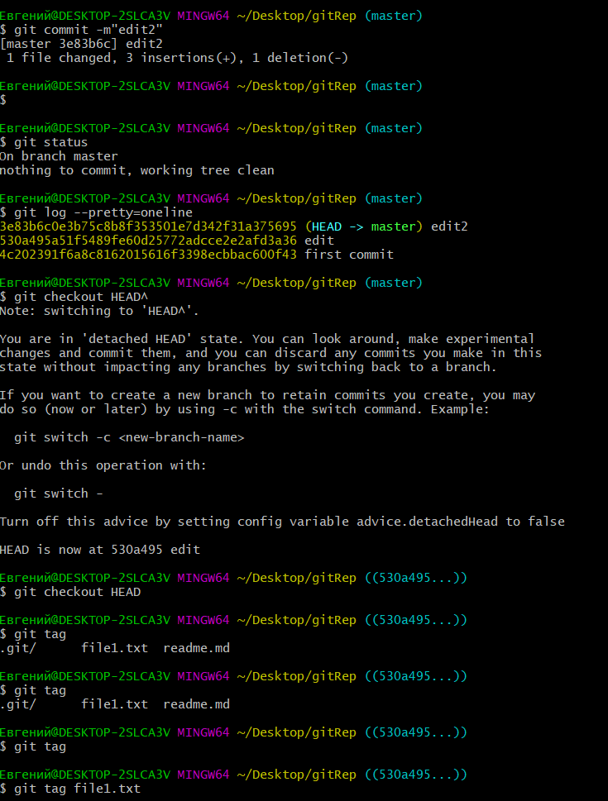

Пункт 2. История коммитов, переключение между версиями, добавление тегов

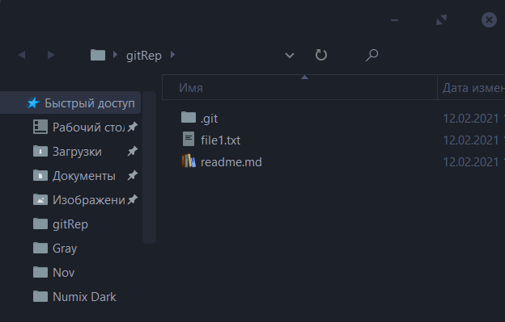

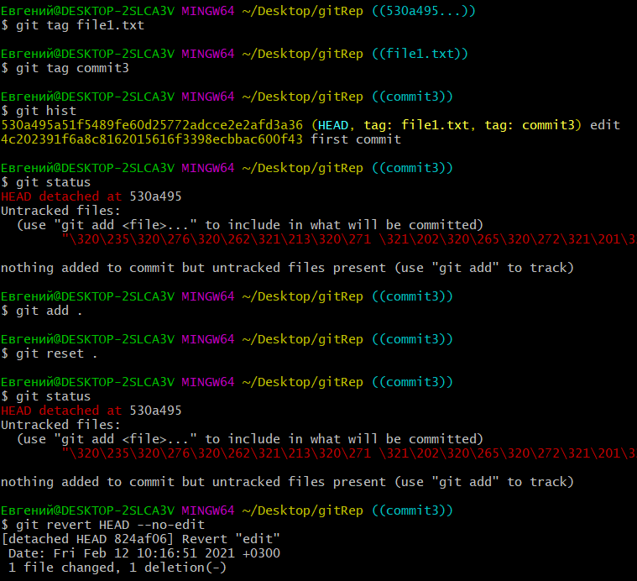

Пункт 3. Сокращение команд с помощью config, команда reset

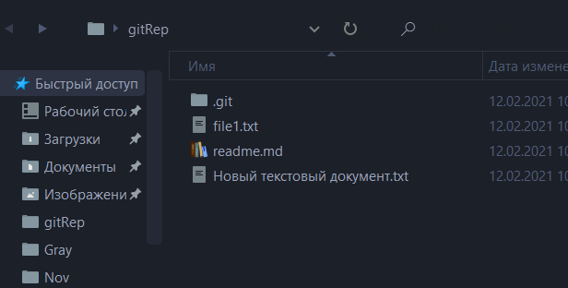

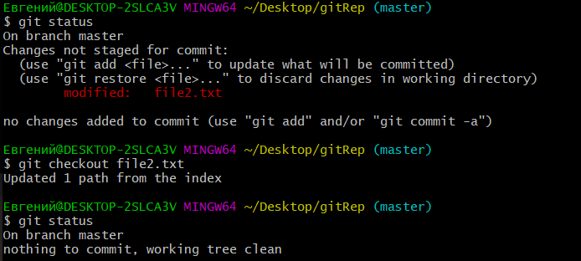

Пункт 4. Откат локальных изменений

***Работа с удаленным репозиторием GitHub***

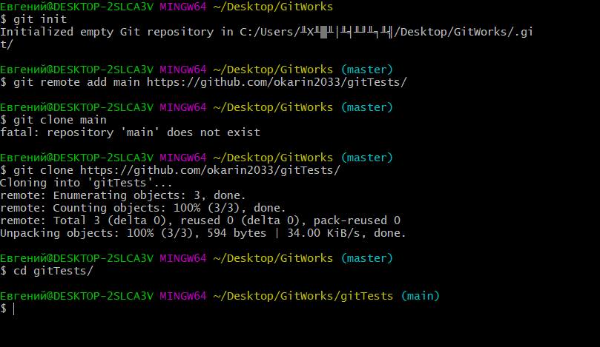

Пункт 1. Клонирование удаленного репозитория

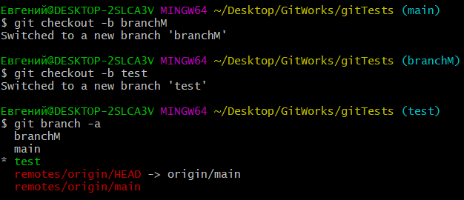

Пункт 2. Создание новых веток и вывод их списка

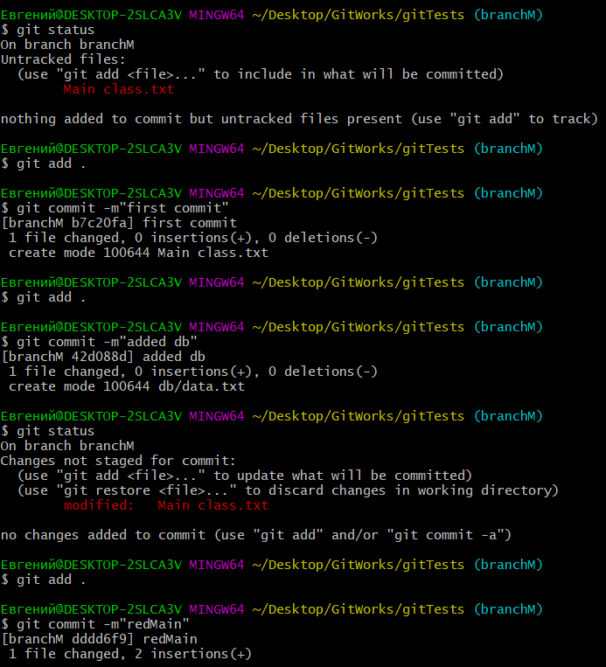

Пункт 3. Создание 3 коммитов в первой ветке

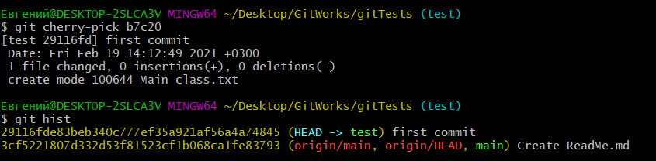

Пункт 4. Перемещение коммита с помощью cherry-pick

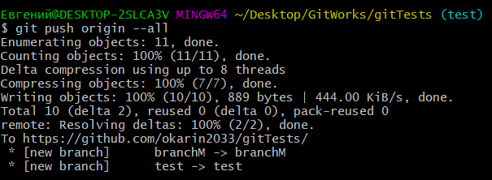

Пункт 5. Загрузка изменений в удаленный репозиторий

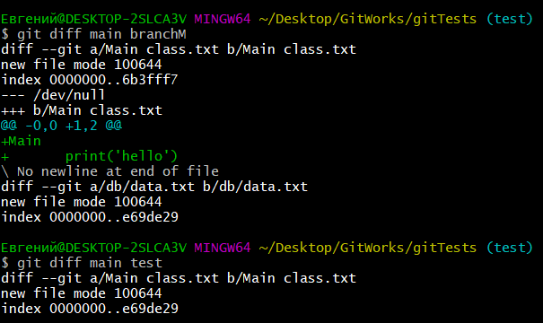

Пункт 6. Разница между ветками.

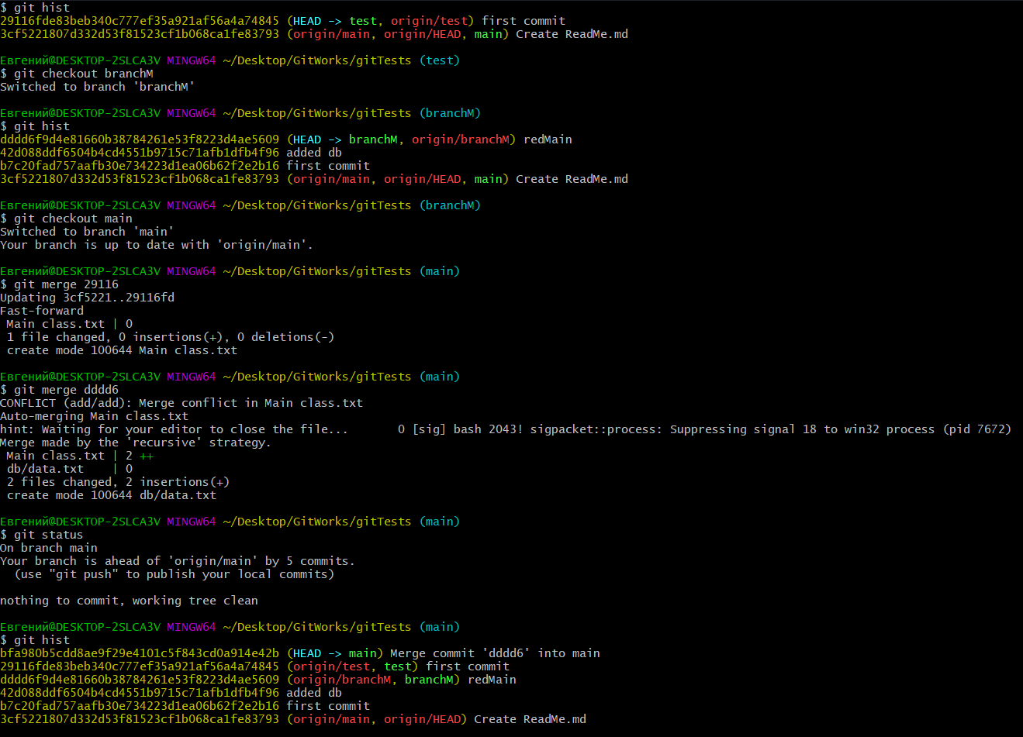

Пункт 7. Команда merge. Слияние веток

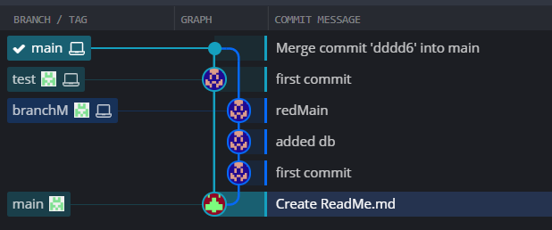

Графическое отображение проделанной работы.